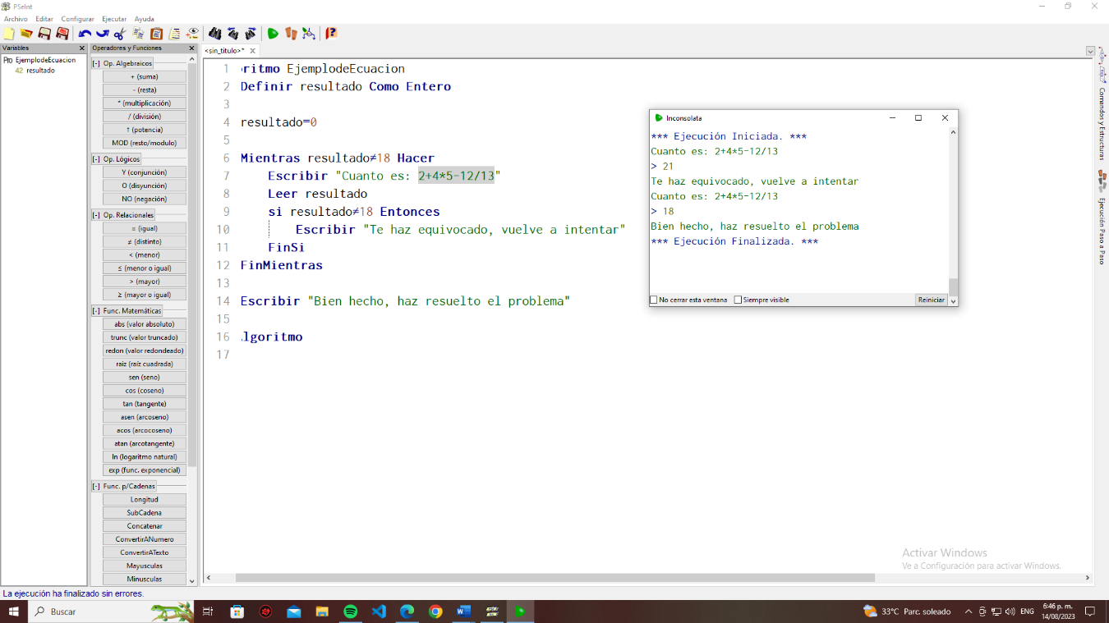Ejemplo de Ecuacion

WhileBuenosDias

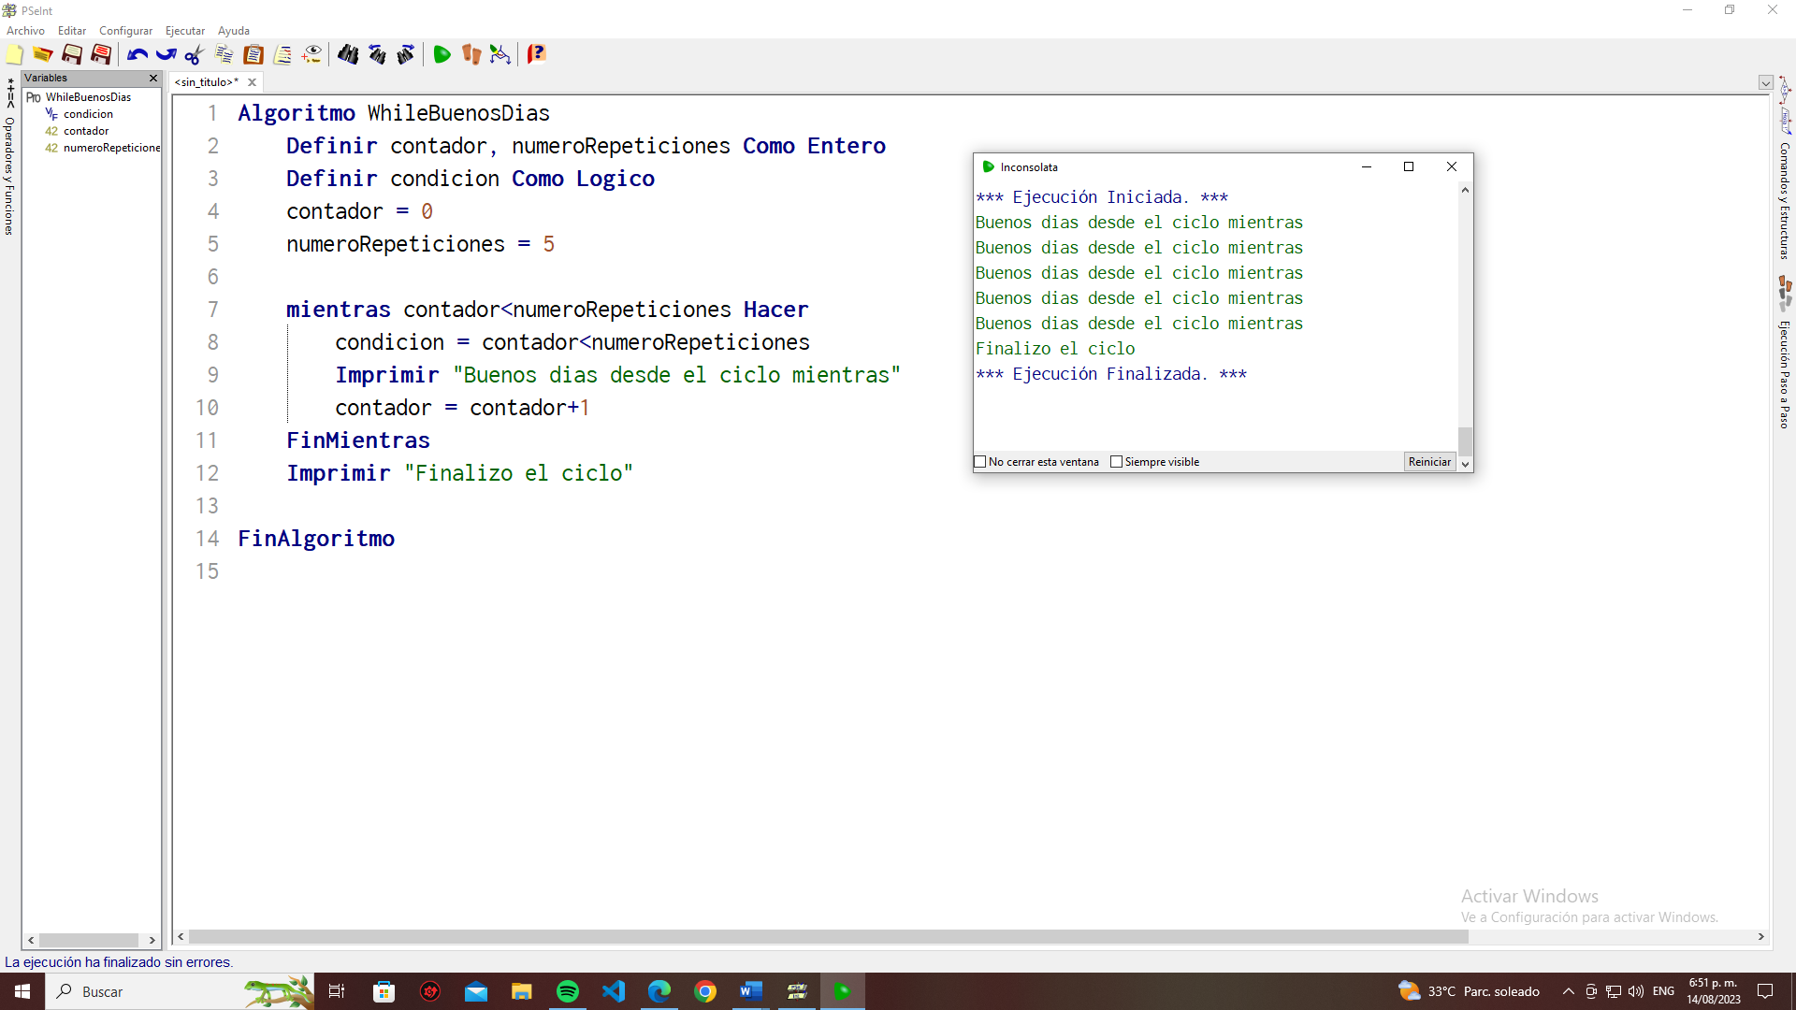

Suma Dígitos Hasta Cero

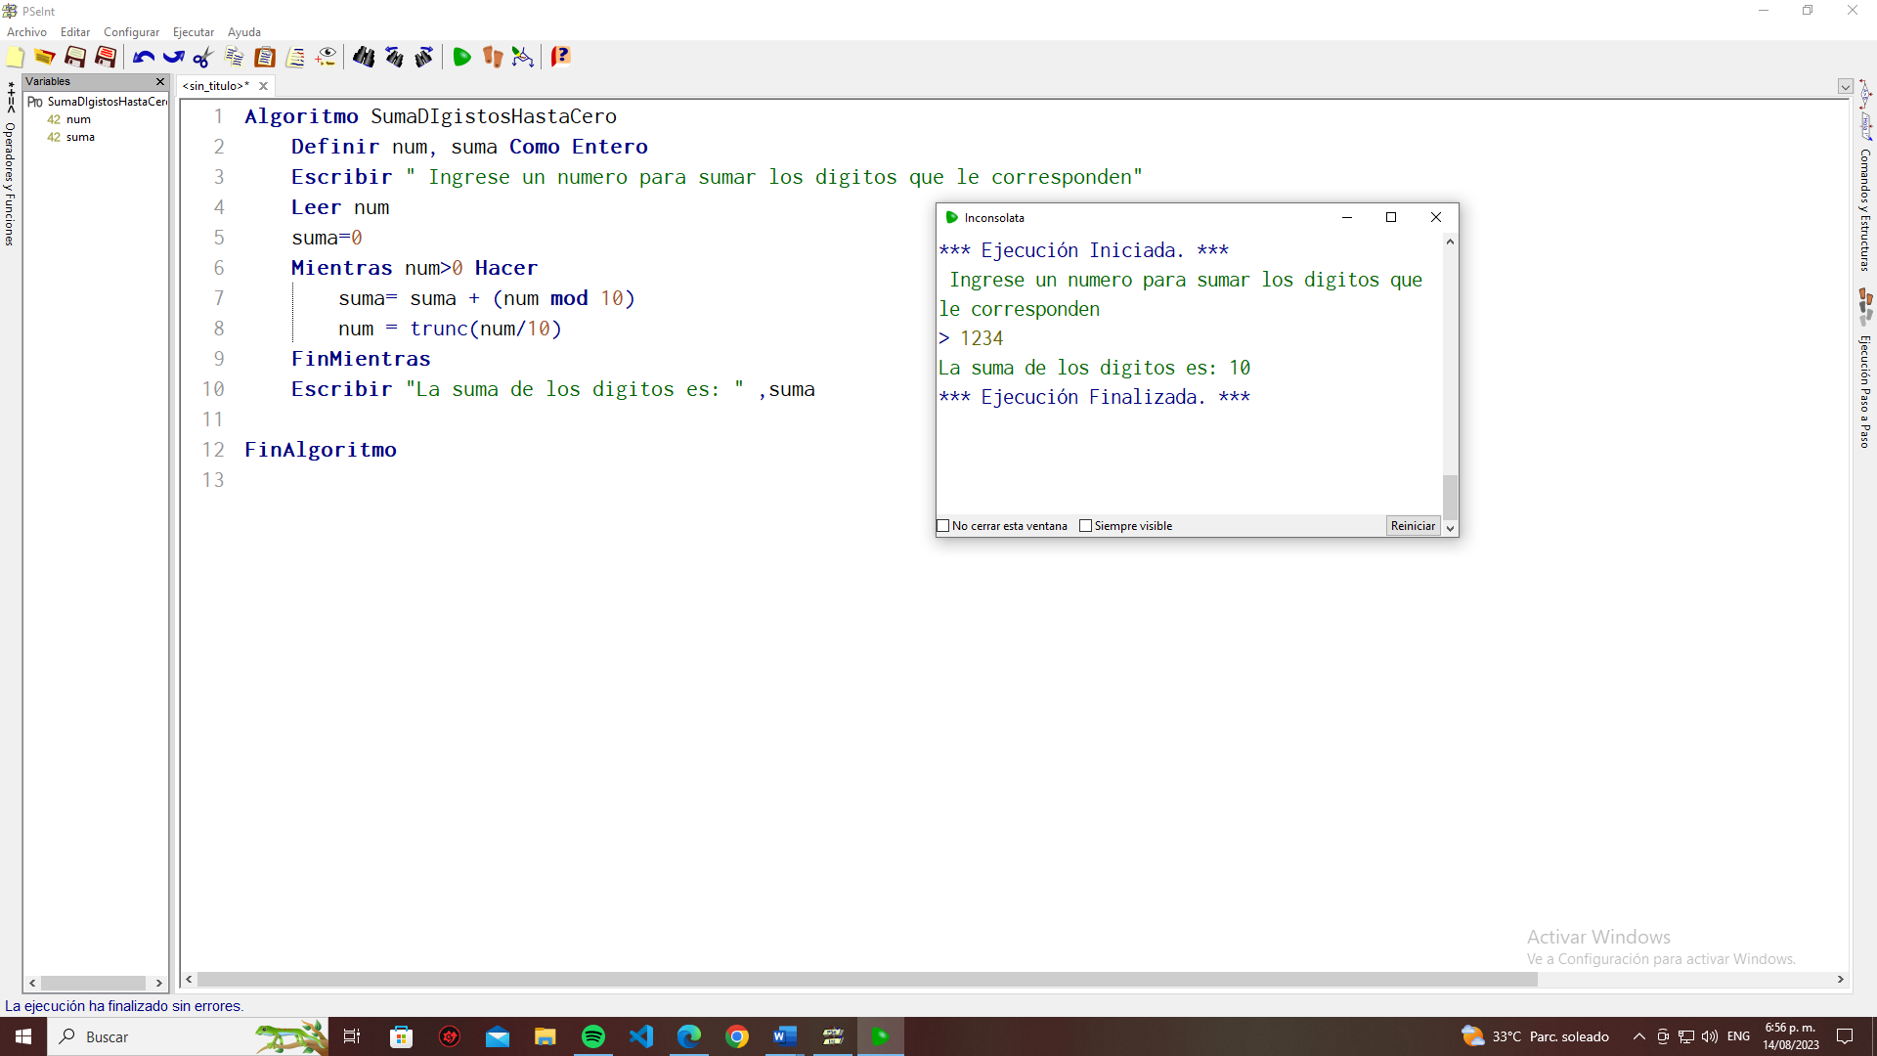

1. Leer números enteros de teclado, hasta que el usuario ingrese el 0. Finalmente, mostrar la sumatoria de todos los números ingresados.

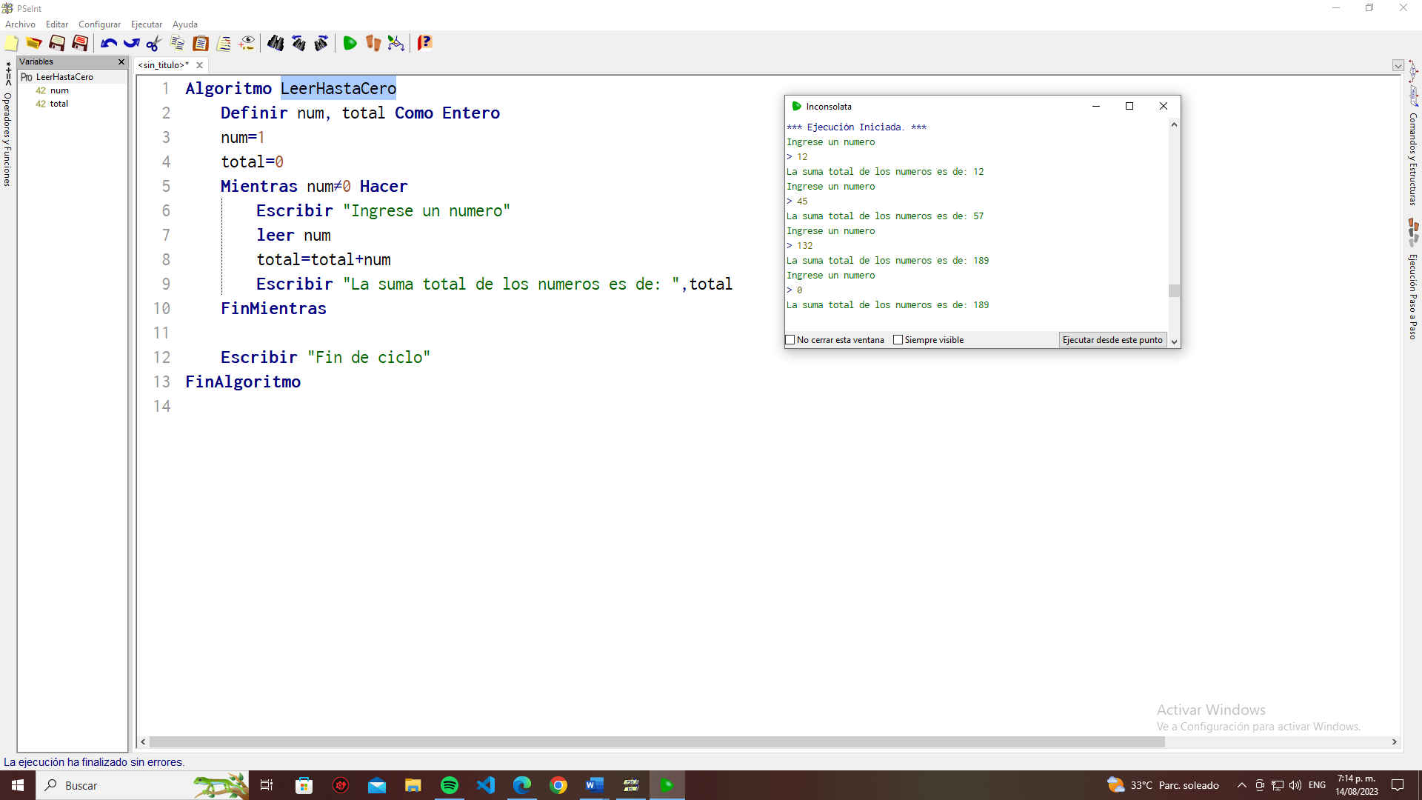

1. Leer números enteros de teclado, hasta que el usuario ingrese el 0. Finalmente, mostrar la sumatoria de todos los números positivos ingresados.

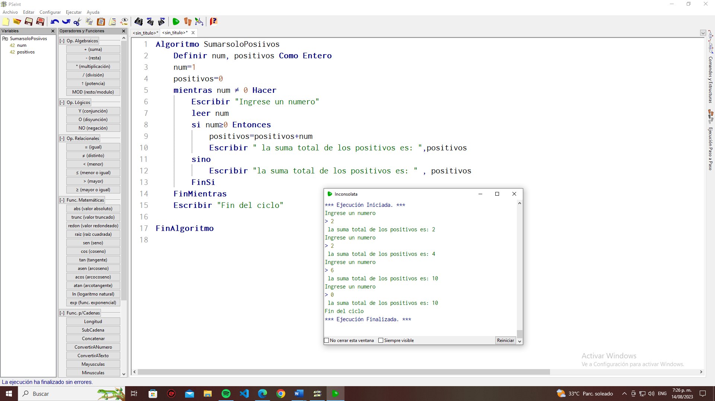

3. Leer números enteros positivos de teclado, hasta que el usuario ingrese el 0. Informar cuál fue el mayor número ingresado.

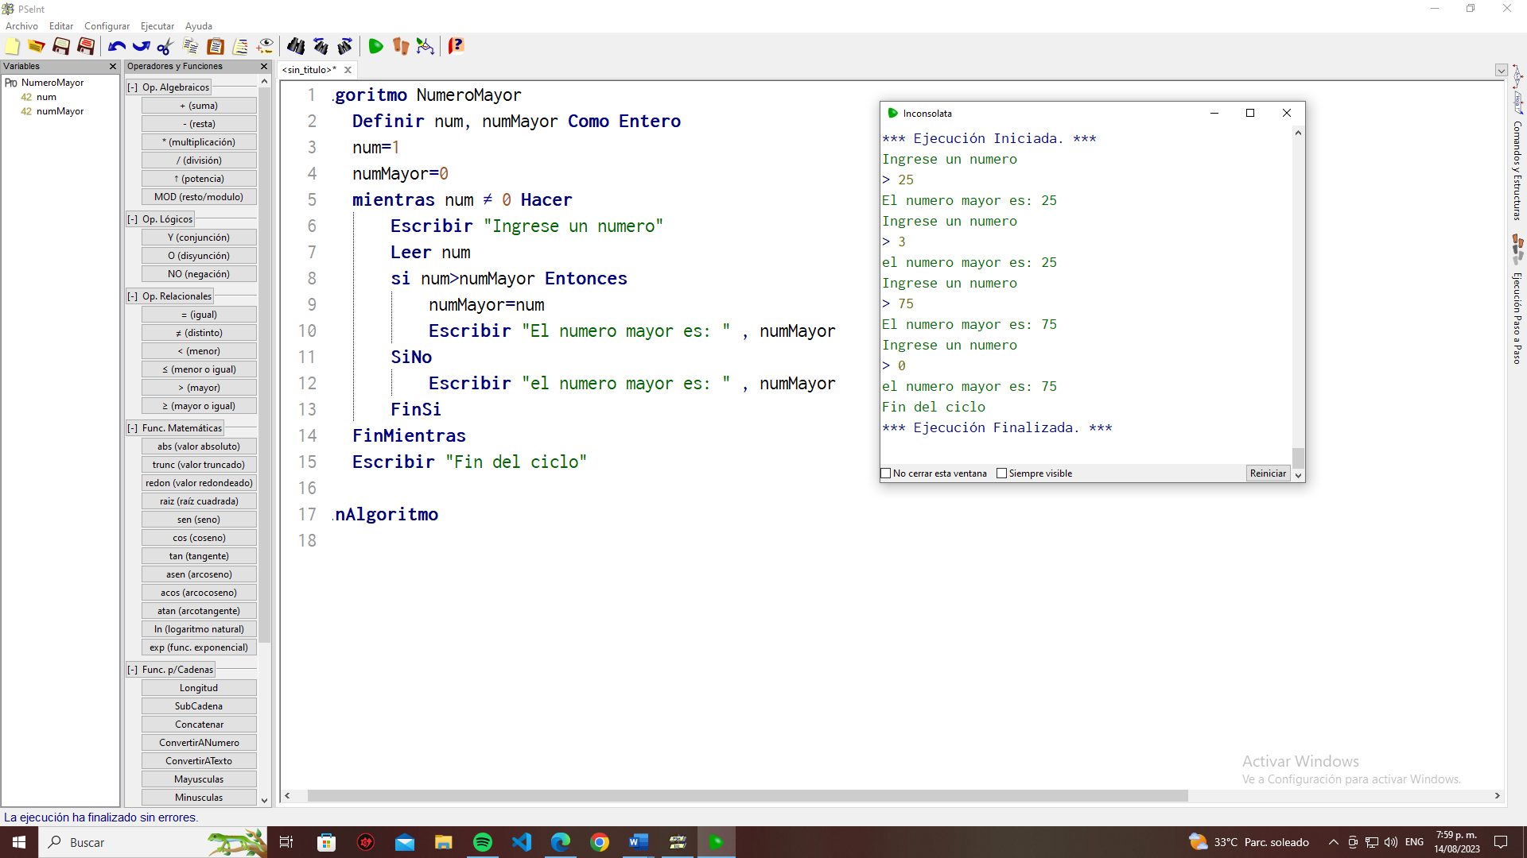

4. Leer un número entero positivo desde teclado e imprimir la suma de los dígitos que lo componen.

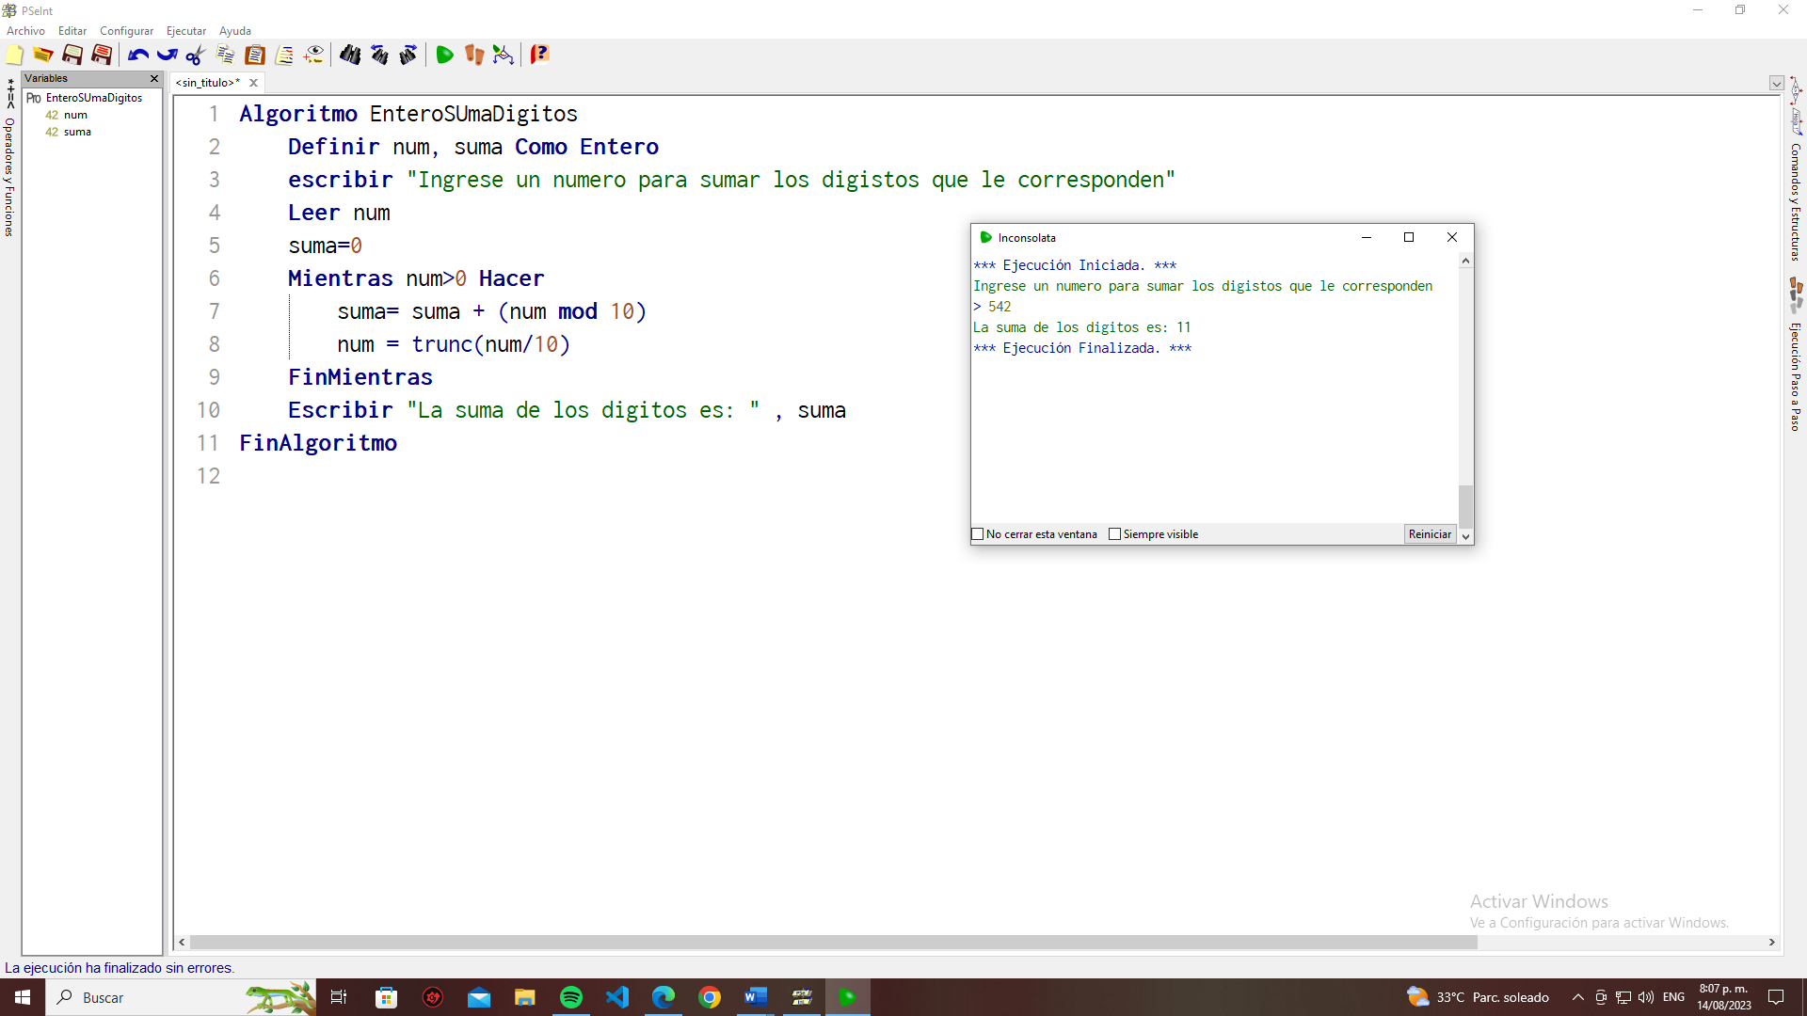

5. Solicitar al usuario que ingrese números enteros positivos y, por cada uno, imprimir la suma de los dígitos que lo componen. La condición de corte es que se ingrese el número -1. Al finalizar, mostrar cuántos de los números ingresados por el usuario fueron números pares.

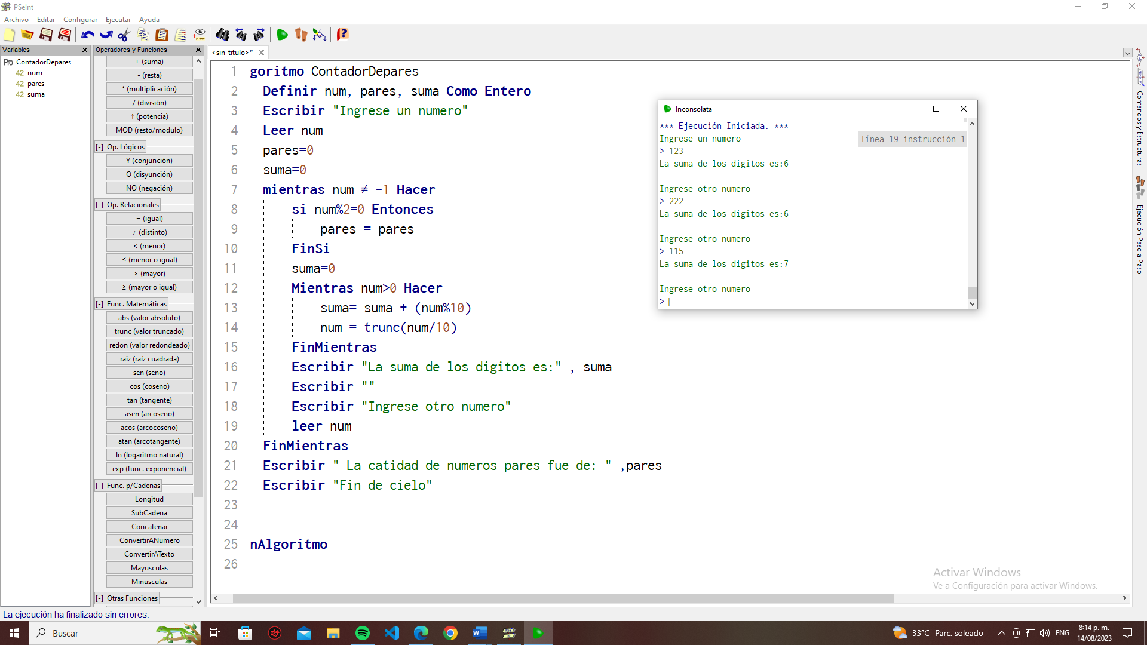

6. Mostrar un menú con tres opciones: 1- comenzar programa, 2- imprimir listado, 3- finalizar programa. A continuación, el usuario debe poder seleccionar una opción (1, 2 o 3). Si elige una opción incorrecta, informarle del error. El menú se debe volver a mostrar luego de ejecutada cada opción, permitiendo volver a elegir. Si elige las opciones 1 o 2 se imprimirá un texto. Si elige la opción 3, se interrumpirá la impresión del menú y el programa finalizará.

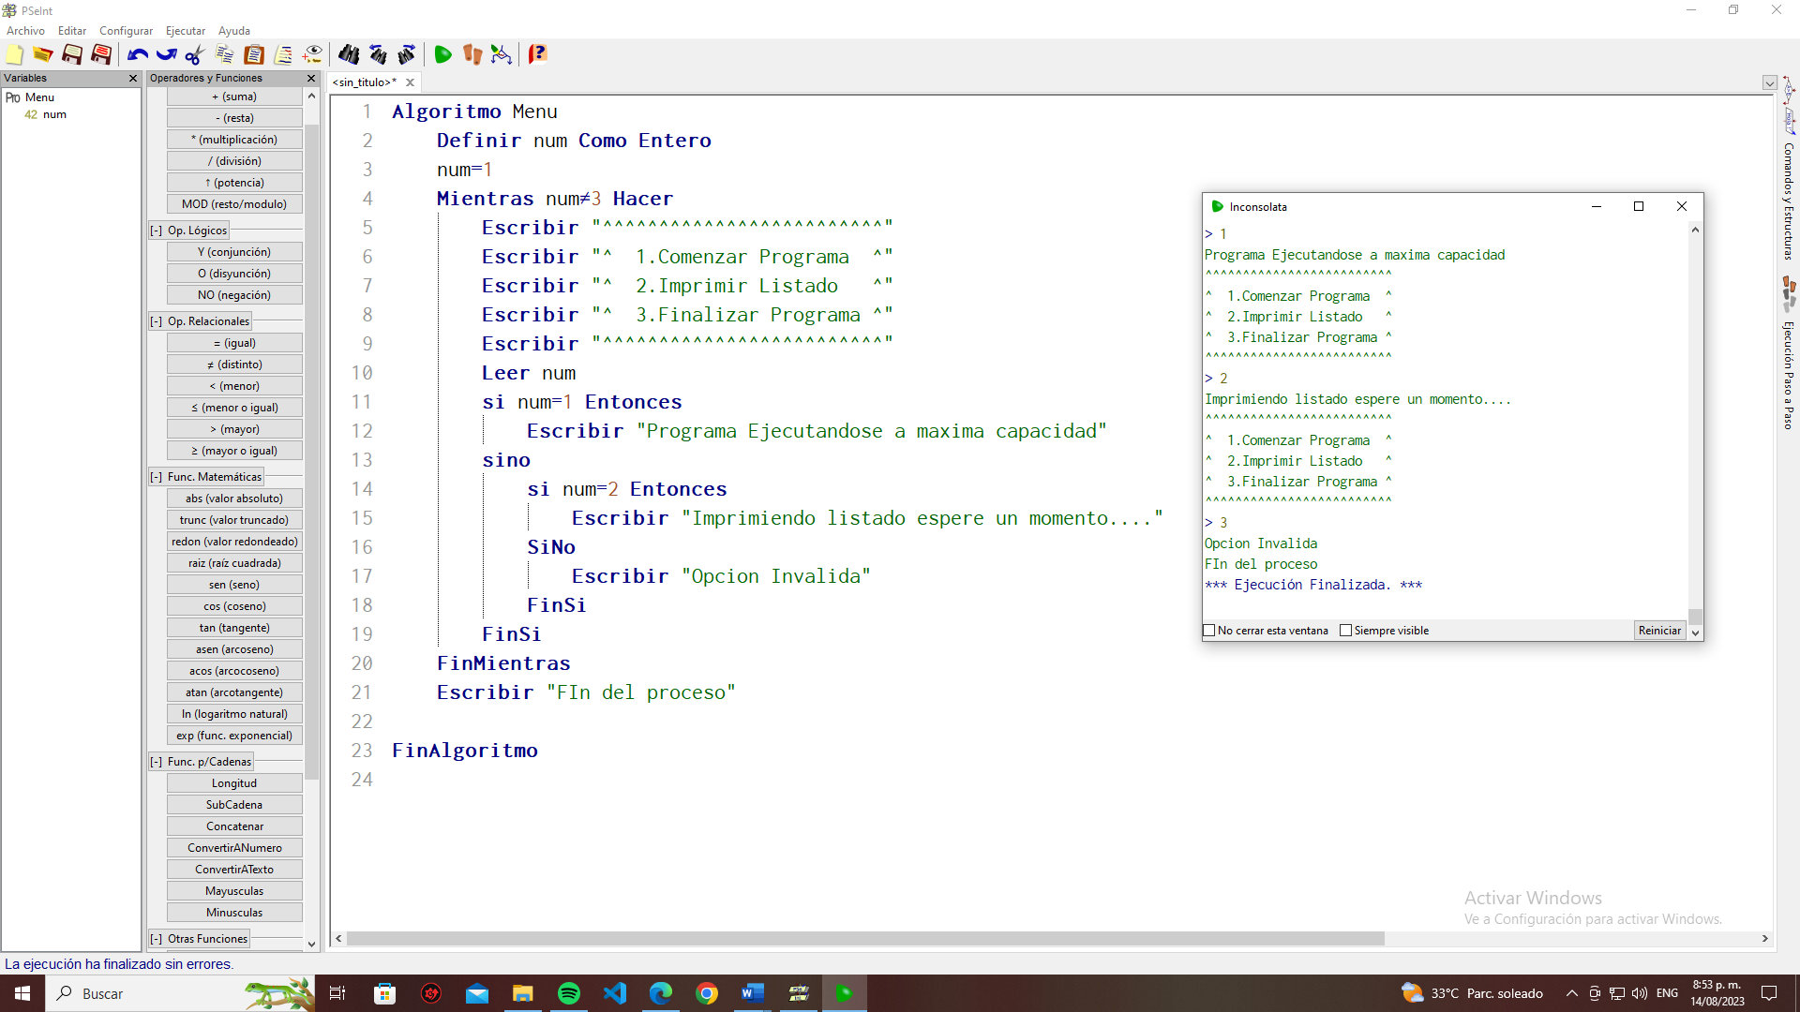

8. Crear un programa que permita al usuario ingresar los montos de las compras de un cliente (se desconoce la cantidad de datos que cargará, la cual puede cambiar en cada ejecución), cortando el ingreso de datos cuando el usuario ingrese el monto 0. Si ingresa un monto negativo, no se debe procesar y se debe pedir que ingrese un nuevo monto. Al finalizar, informar el total a pagar teniendo que cuenta que, si las ventas superan el total de $1000, se le debe aplicar un 10% de descuento.

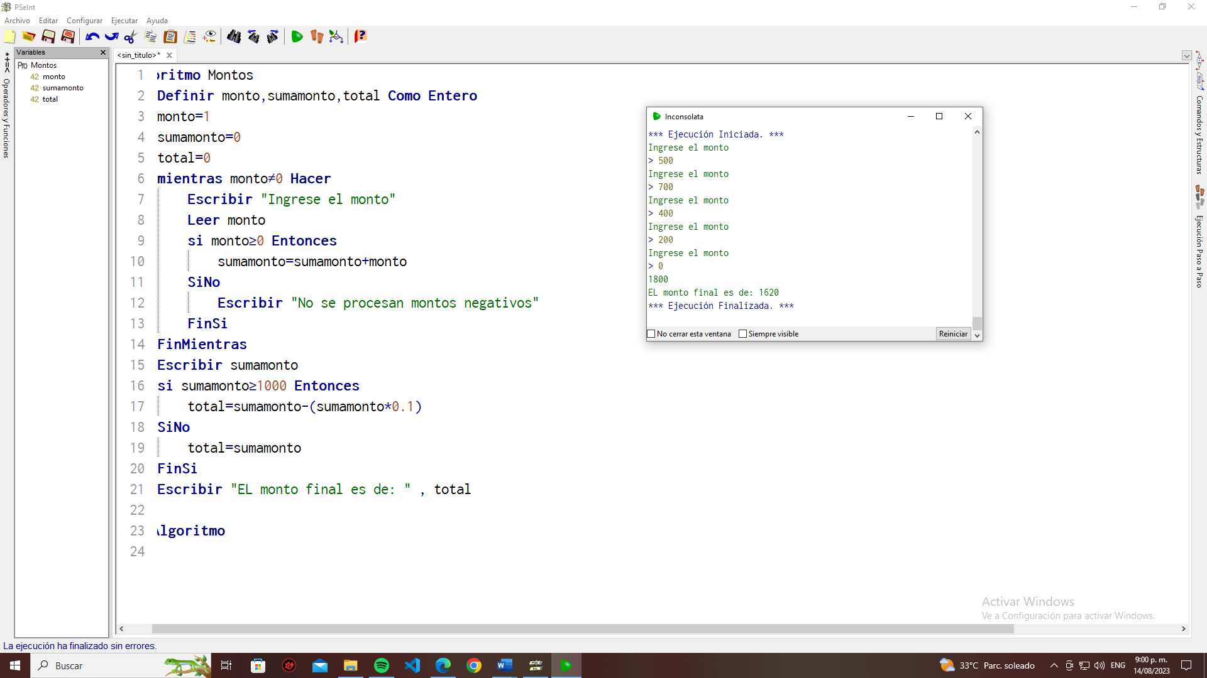

9. Crear un programa que solicite el ingreso de números enteros positivos, hasta que el usuario ingrese el 0. Por cada número, informar cuántos dígitos pares y cuántos impares tiene. Al finalizar, informar la cantidad de dígitos pares y de dígitos impares leídos en total.

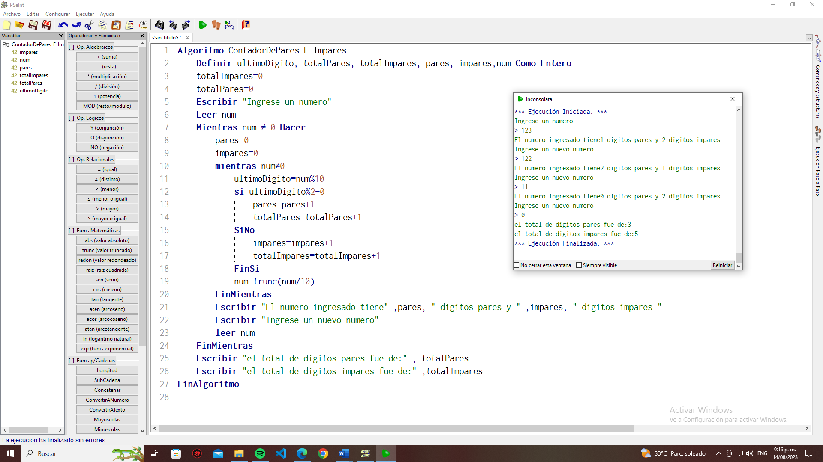

10. Escribir un programa que solicite el ingreso de una cantidad indeterminada de números mayores que 1, finalizando cuando se reciba un cero. Imprimir la cantidad de números primos ingresados.

